Montería, ______ de mayo de 2026.

Doctor
JAIRO MIGUEL TORRES OVIEDO
Rector
Email: secretariageneral@correo.unicordoba.edu.co
E. S. M.

Ref. Convocatoria contenida en la Resolución N°0872 de 2026.

Asunto. Carta de intención de inscripción a convocatoria.

En atención al asunto de la referencia, nosotros: _________________________________ (principal) y _________________________________ (suplente), identificados como aparece al pie de nuestras firmas, y actuando en nuestra calidad de ________________ de la Universidad de Córdoba, comedidamente nos permitimos manifestar nuestro interés de participar en la convocatoria ejusdem, con el propósito de ser elegidos representantes de los ________________ (principal y su suplente) ante el siguiente cuerpo colegiado: _____________________________________________________________________________.

Atentamente,

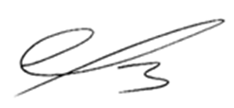
Firma: ____________________________ Firma: _______________________________
Nombre: Nombre:
Identificación: Identificación:
Candidato principal Candidato suplente

